PROCEDURE DE RECONNAISSANCE D’UN ACCIDENT DE SERVICE
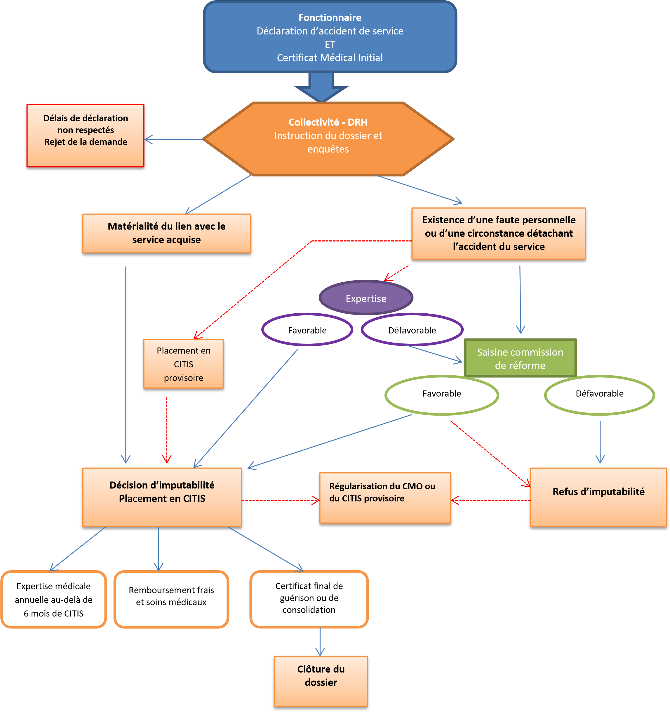
Saisine conseil médical formation plénière

